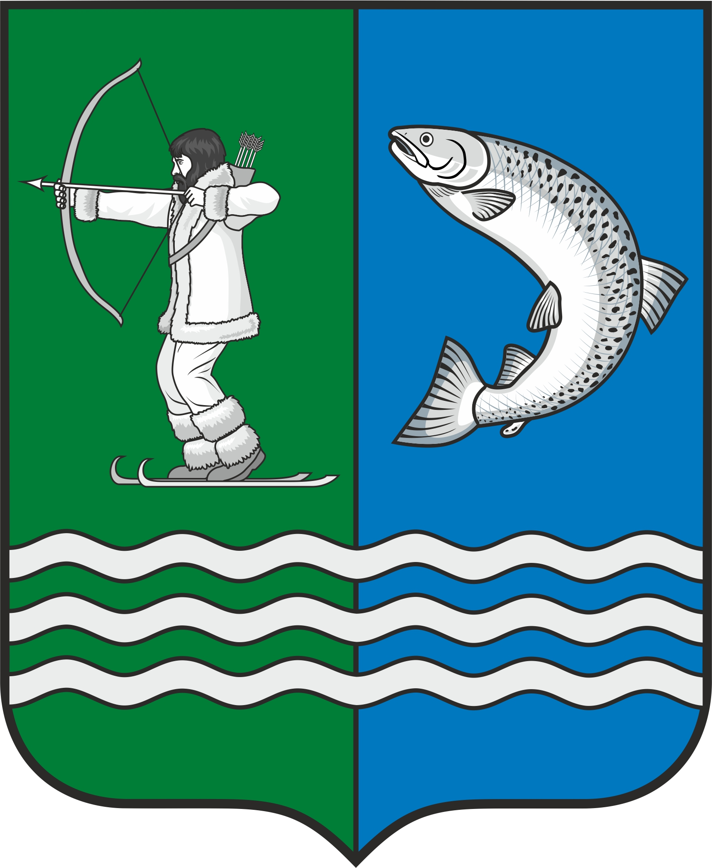

Российская Федерация
Республика Карелия

С О В Е Т
БЕЛОМОРСКОГО МУНИЦИПАЛЬНОГО ОКРУГА

Р Е Ш Е Н И Е
LXIII сессии I созыва
от 25 сентября 2026 года № 447

г. Беломорск

О внесении изменений в Прогнозный план (программу) приватизации муниципального имущества, находящегося в собственности
Беломорского муниципального округа Республика Карелия,
на 2026 год и плановый период 2027 и 2028 годов

Руководствуясь статьями 273, 552 Гражданского кодекса Российской Федерации, статьей 35 Земельного кодекса Российской Федерации,

СОВЕТ РЕШИЛ:
1. Внести в Прогнозный план (программу) приватизации муниципального имущества, находящегося в собственности Беломорского муниципального округа Республика Карелия, на 2026 год и плановый период 2027 и 2028 годов, утвержденный Решением XLIX сессии I созыва Совета Беломорского муниципального округа от 24 декабря 2025 года № 343 «Об утверждении Прогнозного плана (программы) приватизации муниципального имущества, находящегося в собственности Беломорского муниципального округа Республика Карелия, на 2026 год и плановый период 2027 и 2028 годов», следующие изменения:

1)в пункте 3.1 цифры «15» заменить цифрами «17»;
2) в пункте 4.1 цифры «850» заменить цифрами «900»;
3) Приложение к Прогнозному плану (программе) приватизации муниципального имущества, находящегося в собственности Беломорского муниципального округа Республики Карелия, на 2026 год и плановый период 2027 и 2028 годов дополнить пунктами 4.2, 4.3 следующего содержания: «

4.2 | Нежилое здание, с земельным участком | Республика Карелия, р-н. Беломорский, п. Вирандозеро, ул. Речная, д. б/н | Нежилое здание  10:11:0000000:1462 | 254,5 | 2026
4.2 | Нежилое здание, с земельным участком |  | Земельный участок  10:11:0100110:12 | 1300 | 2026
4.3 | Нежилое здание, с земельным участком | Российская Федерация, Республика Карелия, м.о. Беломорский, п. Хвойный, д. 9 | Нежилое здание  10:11:0000000:2309 | 147,9 | 2026
4.3 | Нежилое здание, с земельным участком |  | Земельный участок  10:11:0090103:2 | 279 | 2026

».
3. Опубликовать настоящее Решение в официальном сетевом издании органов местного самоуправления Беломорского муниципального округа «Нормативные правовые акты Беломорского муниципального округа» в информационно-телекоммуникационной сети Интернет.

4. Разместить настоящее Решение на официальном сайте Беломорского муниципального округа Республики Карелия в информационно-телекоммуникационной сети Интернет.

Заместитель председателя Совета
Беломорского муниципального округа А.Н. Смирнова

Глава Беломорского муниципального округа И.В.Филиппова

